LTU nacionalinė GNSS rinkliavų sistema
ICD
LTU kuro kortelės sąsaja
Dok. Nr. 20009
3.0 versija

Autorius | Juan Pablo Gottret
Peržiūrėjo: | Roman Trinko
Patvirtino: | Hans Gidoff

Pakeitimų apžvalga
Nr. | Versija | Būsena | Data | Autorius | Pakeitimo tipas
1 | 0.1 | PROJEKTAS | 2026-03-18 | Juan Pablo Gottret | Pirmoji versija
2 | 1.0 | Išleista | 2026-03-25 | Roman Trinko | Nedidelis pakeitimas
3 | 2.0 | Išleista | 2026-06-03 | Franco Di Stefano | Nauja redakcija, parengta atsižvelgiant į susitikimus su FCP ir gautus dokumentus
4 | 3.0 | Išleista | 2026-06-10 | Franco Di Stefano | Įtrauktas mokėjimo reikalavimų metodas
1 lentelė. Pakeitimų apžvalga

Nuoroda į būseną, versijas ir duomenų klasifikaciją.
Būsena:
Projektas | Dokumentas apdorojamas
Išleistas | Dokumentas patikrintas ir išleistas; pakeitimai galimi tik atnaujinus versijos numerį.
Pasenęs | Dokumentas nebegalioja
Versijos:
0.1, 0.2 | Versijų projektai
1.0 | Pirmoji išleista versija, kurios būsena „Išleista“
1.1, 1.2 ir t. t. | 1.0 versiją papildančių versijų projektai
2.0 | Antroji išleista versija, kurios būsena „Išleista“
Duomenų klasifikacija
Vieši |  | Jokių apribojimų
Vidiniai |  | Tik vidaus ir išorės „Kapsch“ darbuotojams
Konfidencialūs |  | Skirti tik pasirinktoms „Active Directory“ ir (arba) „SharePoint“ grupėms (numatyta)
Slapti |  | Skirti tik pasirinktiems darbuotojams, reikalingas serverio šifravimas

Puslapis
Turinys
1 Bendroji informacija 9
1.1 Dokumento tikslas 9
2 Reikalavimai kuro kortelių tiekėjams 9
2.1 Integravimo metodas 9
2.2 iFrame kuro kortelės duomenims įvesti 9
2.3 Reikalingi API metodai 10
2.3.1 Žetonizacija 10
2.3.1.1 Tikslas 10
2.3.1.2 Galutinio taško apibrėžtis 10
2.3.1.3 Užklausos antraštės 10
2.3.1.4 Užklausos parametrai 10
2.3.1.4.1 A variantas (rekomenduojamas – žetonizacija naudojant iFrame) 10
2.3.1.4.2 B variantas (tiesioginė žetonizacija API – tik jei atitinka PCI reikalavimus) 11
2.3.1.5 Apdorojimo taisyklės 11
2.3.1.6 Atsakymo parametrai 12
2.3.1.7 Atsakymo būsenos aiškinimas 12
2.3.1.8 Pavyzdinė užklausa 13
2.3.1.9 Atsakymo pavyzdys 13
2.3.1.10 Klaidų tvarkymas 13
2.3.2 Autorizacija 13
2.3.2.1 Tikslas 13
2.3.2.2 Galutinio taško apibrėžtis 14
2.3.2.3 Užklausos antraštės 14
2.3.2.4 Užklausos parametrai 14
2.3.2.5 Apdorojimo taisyklės 15
2.3.2.6 Atsakymo parametrai 15
2.3.2.7 Atsakymo būsenos reikšmės 15
2.3.2.8 Prašymo pavyzdys 16
2.3.2.9 Atsakymo pavyzdys 16
2.3.2.10 Klaidų tvarkymas 16
2.3.3 Bin (neprivaloma) 16
2.3.3.1 Tikslas 16
2.3.3.2 Galutinio taško apibrėžtis 17
2.3.3.3 Užklausos antraštės 17
2.3.3.4 Užklausos parametrai 17
2.3.3.5 Apdorojimo taisyklės 17
2.3.3.6 Atsakymo parametrai 17
2.3.3.7 Atsakymo būsenos aiškinimas 18
2.3.3.8 Užklausos pavyzdys 19
2.3.3.9 Atsakymo pavyzdys 19
2.3.3.10 Klaidų tvarkymas 19
2.3.4 Nurašymas 19
2.3.4.1 Tikslas 19
2.3.4.2 Galutinio taško apibrėžtis 20
2.3.4.3 Užklausos antraštės 20
2.3.4.4 Užklausos parametrai 20
2.3.4.5 Apdorojimo taisyklės 20
2.3.4.6 Atsakymo parametrai 21
2.3.4.7 Atsakymo būsenos reikšmės 21
2.3.4.8 Užklausos pavyzdys 22
2.3.4.9 Atsakymo pavyzdys 22
2.3.4.10 Klaidų tvarkymas 22
2.3.5 Grąžinimas 22
2.3.5.1 Tikslas 22
2.3.5.2 Galutinio taško apibrėžtis 23
2.3.5.3 Užklausos antraštės 23
2.3.5.4 Užklausos parametrai 23
2.3.5.5 Apdorojimo taisyklės 23
2.3.5.6 Atsakymo parametrai 24
2.3.5.7 Atsakymo būsenos reikšmės 24
2.3.5.8 Užklausos pavyzdys 25
2.3.5.9 Atsakymo pavyzdys 25
2.3.5.10 Klaidų tvarkymas 25
2.3.6 Anuliavimas 25
2.3.6.1 Tikslas 25
2.3.6.2 Galutinio taško apibrėžtis 26
2.3.6.3 Užklausos antraštės 26
2.3.6.4 Užklausos parametrai 26
2.3.6.5 Apdorojimo taisyklės 26
2.3.6.6 Atsakymo parametrai 27
2.3.6.7 Atsakymo būsenos reikšmės 27
2.3.6.8 Užklausos pavyzdys 28
2.3.6.9 Atsakymo pavyzdys 28
2.3.6.10 Klaidų tvarkymas 28
2.3.7 Anuliavimas pagal nurodymo ID 28
2.3.7.1 Tikslas 28
2.3.7.2 Galutinio taško apibrėžtis 29
2.3.7.3 Užklausos antraštės 29
2.3.7.4 Užklausos parametrai 29
2.3.7.5 Apdorojimo taisyklės 29
2.3.7.6 Atsakymo parametrai 30
2.3.7.7 Atsakymo būsenos reikšmės 30
2.3.7.8 Užklausos pavyzdys 31
2.3.7.9 Atsakymo pavyzdys (sėkmingai) 31
2.3.7.10 Atsakymo pavyzdys (nerasta) 31
2.3.7.11 Klaidų tvarkymas 31
2.3.8 Užklausa pagal autorizacijos nuorodą 32
2.3.8.1 Tikslas 32
2.3.8.2 Galutinio taško apibrėžtis 32
2.3.8.3 Užklausos antraštės 32
2.3.8.4 Užklausos parametrai 32
2.3.8.5 Atsakymo parametrai 32
2.3.8.6 Būsenos modelis 33
2.3.8.7 Užklausos pavyzdys 34
2.3.8.8 Atsakymo pavyzdys 34
2.3.9 Užklausa pagal nurodymo ID (sukurtą CBO) 34
2.3.9.1 Tikslas 34
2.3.9.2 Galutinio taško apibrėžtis 34
2.3.9.3 Užklausos antraštės 34
2.3.9.4 Užklausos parametrai 35
2.3.9.5 Atsakymo parametrai 35
2.3.9.6 Atsakymo būsenos reikšmės 35
2.3.9.7 Užklausos pavyzdys 36
2.3.9.8 Atsakymo pavyzdys 36
2.4 CBO sukurti FCP kliringo failai 36
2.4.1 Tikslas 36
2.4.2 Apžvalga 37
2.4.3 Kliringo failų tipai 37
2.4.4 Failų pavadinimų suteikimo tvarka 37
2.4.5 Failų formatai 38
2.4.6 Laukelių formatai 38
2.4.7 Datos ir laiko formatai 39
2.4.8 Privalomi laukeliai 39
2.4.9 Failo struktūra 39
2.4.9.1 Antraštės įrašas (T0) 40
2.4.9.2 Finansinės operacijos įrašas (T5) 40
2.4.9.3 Pabaigos įrašas (T9) 41
2.4.10 Finansinės operacijos klasifikacija 43
2.4.11 Pateikimo mechanizmas 43
2.4.12 Patvirtinimo mechanizmas 43
2.4.12.1 Užklausos parametrai 44
2.4.12.1.1 Patvirtinimas 44
2.4.12.2 Atsakymo parametrai 45
2.4.12.3 1-as užklausos pavyzdys (visi įrašai geri) 46
2.4.12.4 2-as užklausos pavyzdys (Įvairūs rezultatai: geri + klaidos) 46
2.4.12.5 1-as atsakymo pavyzdys (be klaidų) 47
2.4.12.6 2-as atsakymo pavyzdys (patikrinimo klaidos užklausoje) 47
3 Mokėjimo srautų pavyzdžiai 48
3.1 Mokėjimas kuro kortele be registruotos mokėjimo priemonės 48
3.2 Kuro kortelės registracija kaip mokėjimo būdas registruotiems naudotojams 49
3.3 Registruoto naudotojo, turinčio atidėto mokėjimo sąskaitą, maršruto bilieto apmokėjimas 50
3.4 Registruoto naudotojo, turinčio atidėto mokėjimo sąskaitą, kelionės pradžia – mokesčio rezervavimas 52
3.5 Registruoto naudotojo, turinčio atidėto mokėjimo sąskaitą, kelionės pabaiga 53

Bendroji informacija

Dokumento tikslas
Šio dokumento tikslas – aprašyti technines sąsajas, kurios palaiko mokėjimus kuro kortelėmis Lietuvos nacionalinėje kelių rinkliavų sistemoje.
Sistemos dizainas leidžia atlikti operacijas internetu (per API) ir kliringą (per apsikeitimo failais sistemą).

Reikalavimai kuro kortelių tiekėjams

Integracijos metodas
- Integracija turi būti įgyvendinta per RESTful API.
- Kuro kortelių tiekėjai privalo pateikti API galutinius taškus.
- Kuro kortelių API turi turėti žetonizacijos galimybę, t. y. kuro kortelių tiekėjas (FCP) kortelių duomenis žetonizuoja, ir pirminėse sistemose jie nesaugomi ir netvarkomi kaip pirminiai duomenys.
- Kuro kortelių tiekėjai privalo apsikeisti failais kliringui naudojant saugų protokolą.

iFrame arba panašios funkcijos naudojimas kuro kortelės duomenims įvesti
Atitiktį PCI-DSS turi užtikrinti Kuro kortelių tiekėjas. Todėl kuro kortelių tiekėjas (FCP) privalo suteikti saugią iFrame arba panašią funkciją, skirtą kuro kortelių duomenims įvesti.
Kai naudotojas registruoja kuro kortelę būsimam naudojimui, mobilioji / internetinė programa nukreipia jį į FCP iFrame. Visi kuro kortelės duomenys įvedami tiesiogiai į iFrame, užtikrinant, kad pirminės sistemos nesaugotų jokių konfidencialių kortelės duomenų. Kuro kortelės informacija laikoma tik saugioje kuro kortelių tiekėjo aplinkoje.
Įvedus ir pateikus kortelės duomenis, FCP patikrina duomenis ir sukuria žetoną. Šis žetonas vėliau saugomas pirminėje sistemoje ir naudojamas visoms kitoms mokėjimo operacijoms, kad būsimas finansines operacijas būtų galima atlikti pakartotinio kuro kortelės duomenų įvedimo, tuo pačiu išlaikant atitiktį PCI-DSS reikalavimams.
Kai neregistruotas naudotojas perka maršruto bilietą, mobilioji / internetinė programa taip pat nukreipia jį į kuro kortelių tiekėjo (FCP) iFrame, kad jis įvestų savo kuro kortelės duomenis ir gautų žetoną. Sukūrus žetoną, mobilioji programa atnaujina mokėjimo procesą, naudodama šį žetoną finansinei operacijai užbaigti.

Reikalingi API metodai

Žetonizacija

Tikslas
Žetonizacijos metodas naudojamas konfidencialiems kuro kortelės duomenims konvertuoti į saugų žetoną, kurį pirminė sistema gali saugiai laikyti ir pakartotinai naudoti.
Ši operacija:
- užtikrina atitiktį PCI-DSS, nes neleidžia saugoti pirminių kortelės duomenų;
- leidžia atlikti tolesnes mokėjimo operacijas (autorizavimą, pervedimą, grąžinimą ir kt.);
- atliekama po to, kai kortelės duomenys surenkami per FCP pateiktą saugią iFrame.
Pirminėje sistemoje negali būti tvarkomi arba saugomi pirminiai kortelės duomenys.

Galutinio taško apibrėžtis
POST /cards/ tokenize

Užklausos antraštės
Antraštė | Būtinas | Reikšmė | Aprašymas
Content-Type | Taip | „application/json“ | Failo, atitinkančio konkrečiam duomenų rinkiniui apibrėžtą struktūrą, formatas
Authorization | Taip | Bearer | FCP išduotas autentifikavimo žetonas

Užklausos parametrai
Atsižvelgiant į FCP dizainą, galimi du integracijos modeliai.

A variantas (rekomenduojamas – žetonizacija naudojant iFrame)
Parametras | Būtinas | Tipas | Aprašymas
sessionId | Taip | Eilutė | Identifikatorius, susiejantis iFrame sesiją
customerId | Ne | Eilutė | Galutinio naudotojo identifikatorius pirminėje sistemoje
Šiame modelyje:
- Kortelės duomenys įvedami į FCP iFrame
- FCP viduje tvarko duomenis ir pateikia žetoną, susietą su sessionId

B variantas (tiesioginė žetonizacija API — tik jei atitinka PCI reikalavimus)
Parametras | Būtinas | Tipas | Aprašymas
cardNumber | Taip | Eilutė | Kuro kortelės numeris
expirationDate | Taip | Eilutė | Kortelės galiojimo pabaigos data
cardHolderName | Ne | Eilutė | Kortelės turėtojo vardas, pavardė
Ši parinktis turi būti naudojama tik tuo atveju, jei:
- pirminė sistema atitinka visus PCI-DSS reikalavimus;
- garantuojamos saugaus perdavimo ir saugojimo kontrolės priemonės.

Apdorojimo taisyklės
- Atitiktis PCI
- Žetonizacija turi užtikrinti, kad:
- pirminėje sistemoje nebūtų saugomi jokie konfidencialūs duomenys;
- žetonų nebūtų galima konvertuoti į pradinius kortelės duomenis.
- Žetonų gyvavimo ciklas
- Žetonas turi:
- unikaliai atitikti kortelę;
- būti pakartotinai naudojamas keliose finansinėse operacijose;
- būti priskirtas FCP.
- Sesijos tvarkymas (iFrame režimas)
- sessionId turi:
- būti sukurtas prieš naudojant iFrame;
- baigti galioti pasibaigus konfigūruojamam laikui;
- būti vienkartinis (rekomenduojama).
- Patikrinimas
- FCP turi patikrinti:
- kortelės formatą;
- galiojimo terminą;
- kortelės tinkamumą (pasirinktinai)
- Idempotentiškumas
- pakartotinai naudojant tą pačią sesiją neturėtų būti generuojami keli žetonai
- po pakartotinių užklausų turi būti pateiktas tas pats žetonas (jei jis jau sukurtas)

Atsakymo parametrai
Parametras | Būtinas | Tipas | Aprašymas
fuelCardToken | Taip | Eilutė | Žetonas, atitinkantis kuro kortelę
maskedCardNumber | Taip | Eilutė | Paslėptas kortelės numeris (pvz., ************1234)
expirationDate | Taip | Eilutė | Kortelės galiojimo pabaigos data (MMYY arba ISO formatu, priklausomai nuo FCP)
cardType | Ne | Eilutė | Kortelės tipas (KURO, KREDITO ir pan.)
issuerName | Ne | Eilutė | Išduodantis tiekėjas
responseCode | Taip | Eilutė | Tiekėjo kodas
responseMessage | Taip | Eilutė | Žmogui suprantamas aprašymas

Atsakymo būsenos aiškinimas
Sąlyga | Tikėtinas rezultatas
Sėkminga žetonizacija | Žetonas pateiktas
Neteisingi kortelės duomenys | KLAIDA
Pasibaigęs kortelės galiojimo laikas | ATMESTA
Žetonas jau egzistuoja | Pateiktas tas pats žetonas
Techninė klaida | KLAIDA

Užklausos pavyzdys
{
"sessionId": "SESSION-123456",
"customerId": "CUST-001"
}

Atsakymo pavyzdys
{
"fuelCardToken": "tok_abc123xyz",
"maskedCardNumber": "************1234",
"expirationDate": "1227",
"cardType": "FUEL",
"issuerName": "FCPXY",
"responseCode": "00",
"responseMessage": "Tokenization successful",
}

Klaidų tvarkymas
Scenarijus | Tikėtinas rezultatas
Neteisingas sesijos ID | KLAIDA
Kortelės patvirtinimo klaida | ATMESTA
Pasibaigusi sesija | KLAIDA
Pakartotinė sesija | Pateiktas tas pats žetonas
FCP nepasiekiamas | KLAIDA

Autorizacija

Tikslas
Autorizacijos metodas naudojamas lėšoms kuro kortelėje patvirtinti ir rezervuoti (arba tiesiogiai nurašyti) konkrečiai CBO inicijuotai operacijai.
Ši operacija užtikrina, kad:
- kuro kortelė yra galiojanti ir aktyvi;
- prašoma suma neviršija kortelės limito;
- kuro kortelių tiekėjo (FCP) sistema sukurtų finansinę autorizaciją.
Dalinės autorizacijos neatliekamos. Jei negalima autorizuoti visos prašomos sumos, finansinė operacija turi būti atmesta.

Galutinio taško apibrėžtis
POST /payments/authorization

Užklausos antraštės
Antraštė | Privaloma | Reikšmė | Aprašymas
Content-Type | Taip | application/json | Failo, atitinkančio konkrečiam duomenų rinkiniui apibrėžtą struktūrą, formatas
Authorization | Taip | Bearer (turėtojas) | FCP išduotas autentifikavimo žetonas

Užklausos parametrai

Parametras | Būtinas | Tipas | Aprašymas
orderId | Taip | Eilutė | Unikalus identifikatorius, kurį generuoja pirminė sistema idempotentiškumui ir atsekamumui užtikrinti
fuelCardToken | Taip | Eilutė | Žetonas, atitinkantis kuro kortelę
expirationDate | Taip | Eilutė | Kortelės galiojimo pabaigos data (MMYY arba ISO formatu, priklausomai nuo FCP)
amount | Taip | Eilutė | Maksimalus ilgis: 14 | Pavyzdys: 106,00  Autorizuotina suma su skaičiumi po kablelio arba be jo, išreikšta stambiais vienetais (pvz., eurais).
capture | Ne | Eilutė | Nustato, ar nurašymas atliekamas iš karto  Jei FCP lėšų nerezervuoja, finansinės operacijos lėšos nurašomos atsiskaitymui, jei patvirtinta.  Jei lėšos rezervuojamos, nurodyti „TAIP“, kad finansinės operacijos lėšos būtų nurašytos atsiskaitymui, jei patvirtinta. Jei ne, numatytoji reikšmė yra „Ne“.
merchantId | Ne | Eilutė | Prekybininko identifikatorius FCP sistemoje

Apdorojimo taisyklės
- Idempotentiškumas
- orderId turi būti unikalus kiekvienai operacijai;
- pakartotinių užklausų su tuo pačiu orderId rezultatas turi būti toks pat.
- Pervedimo veiksmai
- capture = N → Tik autorizacijos sulaikymas (lėšų rezervavimas);
- capture = Y → Neatidėliotinas pervedimas (pardavimo finansinė operacija);
- jei FCP nepalaiko tik autorizacijos režimo, užklausa turi būti traktuojama kaip capture = Y.
- Autorizacijos strategija
- Turi būti autorizuota visa suma, kitaip finansinė operacija bus atmesta.
- Dalinis patvirtinimas neleidžiamas.
- Laiko limitas / Neaiški būsena
- Negavus atsakymo:
- finansinės operacijos būsena turi būti patikrinta naudojant „Užklausa pagal nurodymo ID“
- jei neišspręsta → grįžti prie „Anuliuoti pagal nurodymo ID“

Atsakymo parametrai

Parametras | Būtinas | Tipas | Aprašymas
authorisationCode | Taip | Eilutė | Unikalus FCP priskirtas nuorodos kodas
status | Taip | Eilutė | Operacijos rezultatas (PATVIRTINTA / ATMESTA / KLAIDA)
responseCode | Taip | Eilutė | Tiekėjo atsakymo kodas
responseMessage | Taip | Eilutė | Žmogui suprantamas paaiškinimas
authorizedAmount | Taip | Eilutė | Patvirtinta suma (turėtų atitikti užklausą)

Atsakymo būsenos reikšmės

Būsena | Aprašymas
APPROVED | Autorizacija sėkminga
DECLINED | Autorizacija atmesta (pvz., nepakanka lėšų)
ERROR | Techninė arba patvirtinimo klaida

Užklausos pavyzdys
{
"orderId": "ORD-0001",
"fuelCardToken": "tok_fcp_abc123xyz",
"expirationDate": "1227",
"amount": 15.00,
"capture": "N"
}

Atsakymo pavyzdys
{
"authorizationCode": "FCP-987654321",
"status": "APPROVED",
"responseCode": "00",
"responseMessage": "Authorisation approved",
"authorizedAmount": 15.00
}

Klaidų tvarkymas
Scenarijus | Tikėtinas rezultatas
Žetonas negalioja | ATMESTA / KLAIDA
Nepakanka lėšų | ATMESTA
Pakartotinas orderID | Pateikiamas ankstesnis atsakymas
Formato tikrinimo klaida | KLAIDA

BIN (pasirinktinai)

Tikslas
BIN metodas naudojamas su kuro kortele susijusiems metaduomenis gauti pagal pateiktą žetoną. Šios operacijos metu pirminė sistema gali:
- nustatyti kortelės išdavėją ir kuro kortelės tiekėją;
- nustatyti kortelės tipą ir paslaugų lygį;
- taikyti maršruto parinkimo, tinkamumo ar veiklos taisykles.
Tai yra papildymo veiksmai, kurių metu nevykdoma jokia finansinė operacija.

Galutinio taško apibrėžtis
POST /cards/bin

Užklausos antraštės
Antraštė | Būtina | Reikšmė | Aprašymas
Content-Type | Taip | application/json | Failo, atitinkančio konkrečiam duomenų rinkiniui apibrėžtą struktūrą, formatas
Authorization | Taip | Bearer (turėtojas) | FCP išduotas autentifikavimo žetonas

Užklausos parametrai
Parametras | Būtina | Tipas | Aprašymas
fuelCardToken | Taip | Eilutė | Žetonas, atitinkantis kuro kortelę
bin (neprivaloma) | Ne | Eilutė | Pirmieji 6–8 kortelės skaitmenys (jei žetono nepakanka arba taikomas atsarginis scenarijus)

Apdorojimo taisyklės
- Pirminė paieška
- FCP turėtų išgauti BIN duomenis naudojant pateiktą fuelCardToken.
- Atsarginiai veiksmai
- Jei BIN paieškos pagal žetoną atlikti negalima:
- gali būti naudojamas pasirenkamas bin parametras.
- Neblokuojanti operacija
- Šis metodas neturi blokuoti mokėjimo srautų.
- Jei ši operacija negalima arba nepavyksta, pirminė sistema gali tęsti autorizaciją.
- Naudojimo laikas
- Paprastai naudojamas:
- kortelės registravimo metu (žetonizacijos srautas);
- prieš autorizaciją, kad būtų galima patvirtinti / nukreipti.

Atsakymo parametrai
Parametras | Būtinas | Tipas | Aprašymas
issuerName | Taip | Eilutė | Išdavusio banko arba tiekėjo pavadinimas
fuelCardProvider | Taip | Eilutė | Kuro kortelės tiekėjo identifikatorius
cardType | Taip | Eilutė | Kortelės tipas (pvz., KREDITO, DEBETO, KURO)
country | Taip | Eilutė | Išdavėjo ISO šalies kodas
supported | Taip | Eilutė | Nurodo, ar FCP priima kortelę (TAIP / NE reikšmės)
responseCode | Taip | Eilutė | Tiekėjo atsakymo kodas
responseMessage | Taip | Eilutė | Žmogui suprantamas aprašymas

Atsakymo būsenos aiškinimas
Sąlyga | Tikėtinas rezultatas
BIN teisingas | Pateikti visi kortelės metaduomenys
Žetonas neatpažintas | KLAIDA
Techninis gedimas | KLAIDA

Užklausos pavyzdys
{
"fuelCardToken": "tok_fcp_abc123xyz"
}

Atsakymo pavyzdys
{
"issuerName": "FCPXY Euro Service",
"fuelCardProvider": "FCPXY",
"cardType": "FUEL",
"country": "LT",
"supported": "Y",
"responseCode": "00",
"responseMessage": "BIN details retrieved successfully"
}

Klaidų tvarkymas
Scenarijus | Tikėtinas rezultatas
Žetonas negalioja | KLAIDA
BIN neatpažintas | palaiko = „NE“
Trūksta parametrų | KLAIDA
Paslauga negalima | KLAIDA (neblokuojama)

Nurašymas

Tikslas
Nurašymo metodas naudojamas anksčiau autorizuotai finansinei operacijai užbaigti, pervedant (nurašant) rezervuotas lėšas iš kortelės turėtojo prekybininkui.
Šios operacijos metu:
- užbaigiama ankstesnė autorizacija (nurašymas = klaidingas);
- patvirtinama galutinė suma, kuri turi būti apmokėta;
- finansinės operacijos būsena pasikeičia iš AUTORIZUOTA → NURAŠYTA
Nurašyta suma gali skirtis nuo iš pradžių patvirtintos sumos, priklausomai nuo galutinio mokesčio apskaičiavimo.

Galutinio taško apibrėžtis
POST /payments/capture

Užklausos antraštės
Antraštė | Būtinas | Reikšmėė | Aprašymas
Content-Type | Taip | application/json | Failo, atitinkančio konkrečiam duomenų rinkiniui apibrėžtą struktūrą, formatas
Authorization | Taip | Bearer (turėtojas) | FCP išduotas autentifikavimo žetonas

Užklausos parametrai
Parametras | Būtinas | Tipas | Aprašymas
authorizationCode | Taip | Eilutė | Autorizacijos pateikta nuoroda
orderId | Taip | Eilutė | Unikalus identifikatorius iš pirminės sistemos
amount | Taip | Eilutė | Suma nurašymui (stambiais vienetais)

Apdorojimo taisyklės
- Būtinoji sąlyga
- Turi būti galiojanti, PATVIRTINTA autorizacija.
- Autorizacija neturi būti pasibaigusi, anuliuota arba jos suma visiškai nurašyta.
- Nurašymo sumos taisyklės
- Nurašymo suma:
- gali būti lygi autorizuotai sumai arba už ją mažesnė;
- neturi būti didesnė už autorizuotą sumą (išskyrus atvejus, kai FCP aiškiai tai leidžia).
- Jei suma mažesnė už autorizuotą:
- likusi suma turi būti automatiškai atlaisvinta (arba tvarkoma pagal FCP taisykles)
- Idempotentiškumas
- Idempotentiškumą turi užtikrinti orderId + authorizationCode kombinacija;
- pakartotinų užklausų rezultatas turi būti vienodas.
- Laiko limitas / Neaiški būsena
- Jei negaunamas joks atsakymas:
- finansinę operaciją būtina patikrinti naudojant užklausos operacijas;
- negalima bandyti dar kartą, jei nėra idempotentiškumo garantijos.

Atsakymo parametrai
Parametras | Būtinas | Tipas | Aprašymas
captureReference | Taip | Eilutė | Unikalus nurašymo operacijos identifikatorius
authorizationCode | Taip | Eilutė | Pradinis autorizacijos numeris
status | Taip | Eilutė | Nurašymo rezultatas
responseCode | Taip | Eilutė | Tiekėjo atsakymo kodas
responseMessage | Taip | Eilutė | Žmogui suprantamas aprašymas
capturedAmount | Ne | Eilutė | Sėkmingai nurašyta suma

Atsakymo būsenos reikšmės
Būsena | Aprašymas
APPROVED | Nurašymas sėkmingas
DECLINED | Nurašymas atmestas
ERROR | Techninė arba patvirtinimo problema

Užklausos pavyzdys
{
"authorizationCode": "FCP-987654321",
"orderId": "ORD-0001",
"amount": 15.00
}

Atsakymo pavyzdys
{
"captureReference": "CAP-123456789",
"authorizationCode": "FCP-987654321",
"status": "APPROVED",
"responseCode": "00",
"responseMessage": "Capture successful",
"capturedAmount": 13500,
}

Klaidų tvarkymas
Scenarijus | Tikėtinas rezultatas
Autorizacija nerasta | KLAIDA
Autorizuota suma jau nurašyta | ATMESTA
Nurašymo suma > autorizuota | ATMESTA
Autorizacija pasibaigusi | ATMESTA
Pakartotinė užklausa dėl nurašymo | Tas pats atsakymas (idempotentinis)

Grąžinimas

Tikslas
Grąžinimo metodas naudojamas grąžinti kortelės turėtojui anksčiau nurašytą (sumokėtą) finansinės operacijos sumą.
Šios operacijos metu:
- atlikta finansinė operacija panaikinama;
- gali būti grąžinama visa suma arba jos dalis;
- sukuriamas naujas finansinis įrašas, susietas su pradine finansine operacija.
Grąžinimai galimi tik toms finansinėms operacijoms, kurių suma buvo sėkmingai nurašyta.

Galutinio taško apibrėžtis
POST /payments/refund

Užklausos antraštės
Antraštė | Būtinas | Reikšmė | Aprašymas
Content-Type | Taip | application/json | Failo, atitinkančio konkrečiam duomenų rinkiniui apibrėžtą struktūrą, formatas
Authorization | Taip | Bearer (turėtojas) | FCP išduotas autentifikavimo žetonas

Užklausos parametrai
Parametras | Būtinas | Tipas | Aprašymas
authorizationCode | Taip | Eilutė | Pradinės finansinės operacijos numeris
orderId | Taip | Eilutė | Prašymo pirminės sistemos grąžinti lėšas unikalus identifikatorius
amount | Taip | Eilutė | Grąžintina suma (smulkiais vienetais)
reason | Ne | Eilutė | Grąžinimo priežastis (pvz., atšaukimas, ginčas, koregavimas)

Apdorojimo taisyklės
- Būtinoji sąlyga
- Grąžinimas galimas tik jei:
- Finansinių operacijų suma buvo sėkmingai NURAŠYTA.
- Grąžinimas negalimas finansinėms operacijoms, kurios buvo tik autorizuotos (tokiu atveju reikia naudoti „Anuliuoti“)
- Grąžinamos sumos taisyklės
- Grąžinama suma:
- gali būti dalis sumos arba ji visa;
- negali viršyti bendros nurašytos sumos, atėmus ankstesnius grąžinimus.
- Grąžinimas galimas per kelis kartus, kol bus grąžinta visa suma.
- Finansinės operacijos susiejimas
- Kiekvienas grąžinimas turi būti susietas su:
- pradiniu authorizationCode.
- Pirminė sistema turi užtikrinti atsekamumą tarp:
- pradinės finansinės operacijos;
- visų susijusių grąžinimų.
- Idempotentiškumas
- kiekvienas grąžinimo bandymas turi turėti unikalų orderId;
- pakartotinių užklausų rezultatas turi būti vienodas.
- Atsiskaitymas
- grąžinimai paprastai apdorojami per kitą kliringo ciklą;
- faktinis lėšų įskaitymas kortelės turėtojui priklauso nuo FCP apdorojimo terminų.
- Laiko limitas / Neaiški būsena
- Jei negaunamas joks atsakymas:
- būtina patikrinti naudojant Užklausų operacijas
- reikia vengti „aklo pakartojimo“ be idempotentiškumo garantijos.

Atsakymo parametrai
Parametras | Būtinas | Tipas | Aprašymas
refundReference | Taip | Eilutė | Unikalus lėšų grąžinimo operacijos identifikatorius
authorizationCode | Taip | Eilutė | Pradinės finansinės operacijos nuoroda
status | Taip | Eilutė | Lėšų grąžinimo operacijos rezultatas
responseCode | Taip | Eilutė | Tiekėjo atsakymo kodas
responseMessage | Taip | Eilutė | Žmogui suprantamas aprašymas
refundedAmount | Ne | Eilutė | Sėkmingai grąžinta suma

Atsakymo būsenos reikšmės
Būsena | Aprašymas
PATVIRTINTA | Grąžinimas apdorotas sėkmingai
ATMESTA | Grąžinimas atmestas
KLAIDA | Techninė arba patvirtinimo problema

Užklausos pavyzdys
{
"authorizationCode": "FCP-987654321",
"orderId": "REF-0001",
"amount": 5.00,
"reason": "trip cancellation"
}

Atsakymo pavyzdys
{
"refundReference": "REF-789456123",
"authorizationCode": "FCP-987654321",
"status": "APPROVED",
"responseCode": "00",
"responseMessage": "Refund successful",
"refundedAmount": 5,00,
}

Klaidų tvarkymas
Scenarijus | Tikėtinas rezultatas
Pradinė finansinė operacija nerasta | KLAIDA
Finansinės operacijos suma nenurašyta | ATMESTA
Grąžinimo suma didesnė už turimą grąžintiną sumą | ATMESTA
Pakartotinė užklausa dėl grąžinimo | Tas pats atsakymas (idempotentinis)
Grąžinta visa suma | ATMESTA

Anuliavimas

Tikslas
Anuliavimo metodas naudojamas anksčiau autorizuotai arba užregistruotai finansinei operacijai atšaukti prieš atsiskaitymą (kliringo etapą).
Šios operacijos metu:
- atlaisvinamos rezervuotos lėšos (jei buvo atlikta tik autorizacija);
- atsiskaitymas neleidžiamas (jei jau nurašyta, bet dar neįskaityta);
- užtikrinama, kad nurašymo failuose neatsirastų jokių finansinių įrašų.
Anuliavimas yra tinkamas dar neapmokėtoms finansinėms operacijoms atšaukti, o grąžinimas taikomas po atsiskaitymo.

Galutinio taško apibrėžtis
POST /payments/void

Užklausos antraštės
Antraštė | Privaloma | Reikšmė | Aprašymas
Content-Type | Taip | application/json | Failo, atitinkančio konkrečiam duomenų rinkiniui apibrėžtą struktūrą, formatas
Autorization | Taip | Bearer (turėtojas) | FCP išduotas autentifikavimo žetonas

Užklausos parametrai
Parametras | Būtinas | Tipas | Aprašymas
authorizationCode | Taip | Eilutė | Pradinės autorizacijos numeris
orderID | Taip | Eilutė | Pirminės sistemos anuliuotos užklausos unikalus identifikatorius
reason | Ne | Eilutė | Atšaukimo priežastis

Apdorojimo taisyklės
- Būtinoji sąlyga
- Finansinė operacija turi egzistuoti, o jos būsena turi būti viena iš šių:
- AUTORIZUOTA (nenurašyta)
- NURAŠYTA, bet dar neapmokėta
- Jau apmokėtų finansinių operacijų anuliuoti negalima → turi būti naudojamas Grąžinimas
- Anuliavimas
- Jei finansinė operacija yra AUTORIZUOTA:
- autorizacijos blokavimas turi būti panaikintas.
- Jei finansinė operacija yra NURAŠYTA (prieš apmokėjimą):
- nurašymas turi būti panaikintas ir neįtrauktas į apmokėjimą.
- Apmokėjimo ribos
- FCP turi nustatyti apmokėjimo ribą:
- Po apmokėjimo → Anuliavimas neleidžiamas
- Iki apmokėjimo → Anuliavimas leidžiamas
- Idempotentiškumas
- idempotentiškumą turi užtikrinti orderId;
- pakartotinių užklausų rezultatas turi būti vienodas.
- Laiko limitas / Neaiški būsena
- Jei negaunamas joks atsakymas:
- pirminė sistema turi patikrinti naudodama Užklausos operacijas
- turi būti vengiama „aklo“ kartojimo be idempotentiškumo.

Atsakymo parametrai
Parametras | Būtinas | Tipas | Aprašymas
voidReference | Taip | Eilutė | Anuliavimo operacijos unikalus identifikatorius
authorizationCode | Taip | Eilutė | Pradinės finansinės operacijos nuoroda
status | Taip | Eilutė | Anuliavimo rezultatas
responseCode | Taip | Eilutė | Tiekėjo atsakymo kodas
responseMessage | Taip | Eilutė | Žmogui suprantamas aprašymas

Atsakymo būsenos reikšmės
Būsena | Aprašymas
PATVIRTINTA | Anuliavimas sėkmingas
ATMESTA | Anuliavimas atmestas (pvz., jau apmokėta)
KLAIDA | Techninė arba patvirtinimo problema

Užklausos pavyzdys
{
"authorizationCode": "FCP-987654321",
"orderId": "VOID-0001",
"reason": "Trip cancelled before completion"
}

Atsakymo pavyzdys
{
"voidReference": "VOID-456123789",
"authorizationCode": "FCP-987654321",
"status": "APPROVED",
"responseCode": "00",
"responseMessage": "Transaction voided cuccessfully”
}

Klaidų tvarkymas
Scenarijus | Tikėtinas rezultatas
Finansinė operacija nerasta | KLAIDA
Finansinė operacija jau apmokėta | ATMESTA
Finansinė operacija jau anuliuota | ATMESTA (idempotentiškumas užtikrintas)
Neteisinga autorizacijos nuoroda | KLAIDA
Pakartotinė anuliavimo užklausa | Tas pats atsakymas

Anuliavimas pagal orderId

Tikslas
Anuliavimo pagal orderId metodas taikomas finansinei operacijai atšaukti naudojant pirminės sistemos sukurtą nurodymo identifikatorių, o ne FCP autorizacijos nuorodą.
Šis metodas taikoms kaip atkūrimo ir atsparumo mechanizmas, kai finansinės operacijos nuorodos nėra arba kai finansinės operacijos būsena yra neaiški.
Tipiniai naudojimo atvejai:
- negaunamas joks autorizacijos arba nurašymo atsakymas;
- FCP nuoroda prarandama dėl ryšio sutrikimo;
- pakartotiniai bandymai neduoda galutinio rezultato.
- Užklausa pagal orderId nesėkminga arba būsenos nesuderinamos
Šis metodas užtikrina nerastų arba neaiškių finansinių operacijų saugų atšaukimą.

Galutinio taško apibrėžtis
POST /payments/void-by-order-id

Užklausos antraštės
Antraštė | Būtinas | Reikšmė | Aprašymas
Content-Type | Taip | application/json | Failo, atitinkančio konkrečiam duomenų rinkiniui apibrėžtą struktūrą, formatas
Authorization | Taip | Bearer (turėtojas) | FCP išduotas autentifikavimo žetonas

Užklausos parametrai
Parametras | Būtinas | Tipas | Aprašymas
orderId | Taip | Eilutė | Pirminės sistemos sukurtas pradinės finansinės operacijos unikalus identifikatorius
reason | Ne | Eilutė | Atšaukimo priežastis

Apdorojimo taisyklės
- Paieškos strategija
- FCP privalo sutvarkyti finansinę operaciją viduje, naudodamas pateiktą orderId
- Tai gali apimti:
- autorizaciją;
- nurašymą;
- būsimą finansinę operaciją.
- Finansinės operacijos būsenos tvarkymas
- Suradus finansinę operaciją:
- reikia taikyti anuliavimo logiką pagal finansinės operacijos dabartinę būseną:
- AUTORIZUOTA → išlaisvinti lėšas;
- NURAŠYTA (iki apmokėjimo) → atšaukti nurašymą.
- Jei finansinės operacijos suma jau sumokėta:
- Anuliavimas turi būti atmestas → reikia naudoti grąžinimą
- Neaiški arba trūkstama finansinė operacija
- Neradus finansinės operacijos pagal nurodytą orderId:
- atsakyme turi būti aiškiai nurodyta „NERASTA“
- Pirminė sistema turi tai vertinti kaip:
- galutinę būseną ARBA inicijuoti suderinimą.
- Idempotentiškumas
- idempotentiškumą garantuoja orderId;
- pakartotinių užklausų rezultatai turi būti tokie patys.
- Atkūrimo naudojimo atvejis
- Turi būti naudojamas tik tada, kai:
- nėra authorizationCode;
- standartinis anuliavimas negalimas.
- Neturėtų pakeisti įprasto anuliavimo srauto.
- Laiko limitas / Neaiški būsena
- Jei negaunamas joks atsakymas:
- pirminė sistema privalo saugiai bandyti dar kartą (idempotentiškumas)
- paskui atliekamos užklausos operacijos

Atsakymo parametrai
Parametras | Būtinas | Tipas | Aprašymas
voidReference | Ne | Eilutė | Anuliavimo operacijos identifikatorius (jei finansinė operacija rasta)
orderId | Taip | Eilutė | Pradinio nurodymo identifikatorius
status | Taip | Eilutė | Operacijos rezultatas
responseCode | Taip | Eilutė | Tiekėjo atsakymo kodas
responseMessage | Taip | Eilutė | Žmogui suprantamas aprašymas

Atsakymo būsenos reikšmės
Būsena | Aprašymas
APPROVED | Finansinė operacija sėkmingai anuliuota
DECLINED | Finansinės operacijos anuliuoti negalima (pvz., ji jau įvykdyta)
NOT_FOUND | Finansinė operacija nurodytą orderId nerasta
ERROR | Techninė arba patvirtinimo problema

Užklausos pavyzdys
{
"orderId": "ORD-20260603-0001",
"reason": "Authorisation response not received"
}

Atsakymo pavyzdys (pavyko)
{
"voidReference": "VOID-99887766",
"orderId": "ORD-20260603-0001",
"status": "APPROVED",
"responseCode": "00",
"responseMessage": "Transaction voided successfully",
}

Atsakymo pavyzdys (nepavyko)
{
"orderId": "ORD-20260603-0001",
"status": "NOT_FOUND",
"responseCode": "404",
"responseMessage": "No transaction found for given orderId",
}

Klaidų tvarkymas
Scenarijus | Laukiamas rezultatas
Finansinė operacija nerasta | NERASTA
Finansinė operacija jau įvykdyta | ATMESTA
Jau anuliuota | PATVIRTINTA / idempotentinis atsakymas
Neteisingas orderId formatas | KLAIDA
Pakartotinė užklausa | Tas pats atsakymas

Užklausa pagal autorizacijos nuorodą

Tikslas
Gaunama finansinės operacijos būsena ir duomenys, naudojant kuro kortelės tiekėjo suteiktą autorizacijos kodą.
Šis metodas paprastai naudojamas, kai:
- pirminė sistema gauna atsakymą iš kuro kortelių tiekėjo;
- reikia atlikti tolesnį patikrinimą (pvz., suderinimą, auditą);
- reikia patikslinti atsiskaitymo būseną.
Tai yra pagrindinis užklausos metodas, kai kuro kortelių tiekėjo (FCP) nuoroda yra žinoma.

Galutinio taško apibrėžtis
POST /payments/query/by-reference

Užklausos antraštės
Antraštė | Būtinas | Reikšmė | Aprašymas
Content-Type | Taip | application/json | Failo, atitinkančio konkrečiam duomenų rinkiniui apibrėžtą struktūrą, formatas
Authorization | Taip | Bearer (turėtojas) | FCP išduotas autentifikavimo žetonas

Užklausos parametrai
Parametras | Būtinas | Tipas | Aprašymas
authorizationCode | Taip | Eilutė | FCP finansinės operacijos nuoroda

Atsakymo parametrai
Parametras | Būtinas | Tipas | Aprašymas
authorizationCode | Taip | Eilutė | FCP nuoroda
orderId | Taip | Eilutė | Pirminės sistemos identifikatorius
status | Taip | Eilutė | Dabartinė finansinės operacijos būsena
transactionType | Taip | Eilutė | AUTORIZACIJA / NURAŠYMAS / GRĄŽINIMAS / ANULIAVIMAS
amount | Taip | Sveikasis skaičius | Finansinės operacijos suma
settlementStatus | Ne | Eilutė | ATLIKTAS / NEATLIKTAS / VYKDOMAS
responseCode | Taip | Eilutė | Tiekėjo kodas
responseMessage | Taip | Eilutė | Aprašymas

Būsenos modelis
Būsena | Aprašymas
AUTHORIZED | Lėšos rezervuotos
CAPTURED | Lėšos nurašytos
PARTIALLY_CAPTURED | Atliktas dalinis nurašymas
REFUNDED | Visiškas grąžinimas
PARTIALLY_REFUNDED | Dalinis grąžinimas
VOIDED | Finansinė operacija atšaukta
DECLINED | Finansinė operacija atmesta
NOT_FOUND | Finansinė operacija nerasta

Užklausos pavyzdys
{
"authorizationCode": "FCP-987654321"
}

Atsakymo pavyzdys
{
"authorizationCode": "FCP-987654321",
"orderId": "ORD-0001",
"status": "CAPTURED",
"transactionType": "CAPTURE",
"amount": 15.00,
"settlementStatus": "NOT_SETTLED",
"responseCode": "00",
"responseMessage": "Transaction captured successfully",
}

Užklausa pagal orderID (sukurtą CBO)

Tikslas
Gaunami finansinės operacijos duomenys naudojant pirminės sistemos sukurtą orderID.
Šis metodas yra labai svarbus atsparumui ir atkūrimui, ypač kai:
- negaunamas autorizacijos / nurašymo atsakymas;
- nėra FCP nuorodos;
- finansinės operacijos rezultatas yra neaiškus.
Tai yra atsarginis užklausos metodas finansinės operacijos atkūrimo scenarijams.

Galutinio taško apibrėžtis
POST /payments/query/by-order-id

Užklausos antraštės
Antraštė | Būtinas | Reikšmė | Aprašymas
Content-Type | Taip | application/json | Duomenų formatas
Authorization | Taip | Bearer (turėtojas) | FCP išduotas autentifikavimo žetonas

Užklausos parametrai
Parametras | Būtinas | Tipas | Aprašymas
orderId | Taip | Eilutė | Pirminės sistemos sukurtas unikalus identifikatorius

Atsakymo parametrai
Parametras | Būtinas | Tipas | Aprašymas
authorizationCode | Ne | Eilutė | FCP nuoroda (jei yra)
orderId | Taip | Eilutė | Pirminės sistemos identifikatorius
status | Taip | Eilutė | Dabartinė finansinės operacijos būsena
transactionType | Ne | Eilutė | AUTORIZACIJA / NURAŠYMAS / GRĄŽINIMAS / ANULIAVIMAS
amount | Ne | Eilutė | Finansinės operacijos suma
settlementStatus | Ne | Eilutė | Atsiskaitymo būsena
responseCode | Taip | Eilutė | Tiekėjo kodas
responseMessage | Taip | Eilutė | Aprašymas

Atsakymo būsenos reikšmės
Būsena | Aprašymas
AUTHORIZED | Lėšos rezervuotos
CAPTURED | Lėšos nurašytos
PARTIALLY_CAPTURED | Atliktas dalinis nurašymas
REFUNDED | Visiškas grąžinimas
PARTIALLY_REFUNDED | Dalinis grąžinimas
VOIDED | Finansinė operacija atšaukta
DECLINED | Finansinė operacija atmesta
NOT_FOUND | Finansinė operacija nerasta

Užklausos pavyzdys
{
"orderId": "ORD-0001"
}

Atsakymo pavyzdys
{
"authorizationCode": "FCP-987654321",
"orderId": "ORD-0001",
"status": "AUTHORIZED",
"transactionType": "AUTHORIZATION",
"amount": 15.00,
"settlementStatus": "NOT_SETTLED",
"responseCode": "00",
"responseMessage": "Authorization exists"
}

CBO sukurti FCP kliringo failai

Tikslas
FCP kliringo failų tikslas – užtikrinti suderinimo mechanizmą tarp centrinės administracijos (CBO) ir kiekvieno kuro kortelių tiekėjo (FCP).
Tai apima:
- dieninių failų su detalizuota informacija generavimą
- mokėjimo reikalavimo (Payment Demand) failų su agreguotomis vertėmis generavimą.
Kliringo failai yra informaciniai ir apskaitos dokumentai, o ne autorizacijos mechanizmai. Visos į failus įtrauktos finansinės operacijos jau buvo apdorotos per FCP API (autorizacija, nurašymas, grąžinimas).
Kliringo procesas užtikrina, kad:
- apie visas CBO apdorotas kuro kortelių operacijas būtų pranešta atitinkamam FCP;
- kuro kortelių tiekėjai galėtų suderinti finansines operacijas su savo vidinėmis sistemomis;
- FCP savo ruožtu galėtų inicijuoti finansinio atsiskaitymo procesus.
Dieninių kliringo failų generavimas vykdomas kaip kasdienis paketinis procesas, apimantis ankstesnės dienos operacijas.
Mokėjimo reikalavimo failų generavimas vykdomas kaip paketinis procesas 2 kartus per mėnesį, o kiekvienas failas apima įrašus, kurie anksčiau nebuvo pateikti.

Apžvalga
Sprendimą sudaro:
- Duomenų paslauga, apimanti visas CBO apdorotas kuro kortelių finansines operacijas;
- Failų generavimo komponentas, skirtas kurti kliringo failams pagal FCP;
- Pateikimo mechanizmas, skirtas siųsti failams į FCP (pvz., per SFTP ar kitą sutartą kanalą).
Kiekvienam kuro kortelių tiekėjui:
- kiekvieną dieną generuojamas vienas ar daugiau kliringo failų;
- failai grupuojami pagal kuro kortelių tiekėją;
- jei finansinių operacijų skaičius yra didesnis už maksimalų failo dydį, tą pačią dieną generuojami keli failai.

Kliringo failų tipai
Šioje įgyvendinimo versijoje kiekvienam kuro kortelių tiekėjui (FCP) nustatomas vienas kliringo failo tipas.
Failo tipas | Aprašymas
FCP1 | Apima visas kasdienes kuro kortelės finansines operacijas, apdorotas CBO
FCP2 | Mokėjimo reikalavimas: pateikiama suvestinė informacija pagal FCP.
Pagrindiniai principai:
- visos finansinės operacijos įtraukiamos į tą patį failą, nepriklausomai nuo jų kilmės;
- finansinės operacijos neskirstomos pagal sutarties rūšį;
- finansinių operacijų semantika (debetas, kreditas, grąžinimas, koregavimas) nustatoma įrašų lygmeniu.

Failų pavadinimų suteikimo tvarka
Visi kliringo failai turi atitikti pavadinimų suteikimo tvarką:
FCP1_<FCP_ID>_<TIMESTAMP>_<SEQUENCE>.fcc
Pavyzdys:
Kasdieniai failai:
FCP1_XYZ_20260603123000_000001.fcc
FCP1_XYZ_20260603123000_000002.fcc
Agreguoti failai:FCP2_XYZ_20260603123000_000001.fcc
Čia:
- FCP1 = pastovus kasdienių kliringo failų identifikatorius
- FCP_ID = kuro kortelių tiekėjo identifikatorius
- TIMESTAMP = failo sukūrimo data ir laikas
- SEQUENCE = eilės numeris
- FCP2 = pastovus mokėjimo reikalavimų failų identifikatorius
Eilės tvarka:
- prasideda nuo 000001;
- kiekvienam sukurtam failui suteikiami didėjančia eilės tvarka;
- sekos suskirstytos pagal FCP ir pagal failų tipą (po 2 sekas kiekvienam FCP).

Failų formatai
Failai, kuriais keičiasi Centrinės administracijos skyrius (CBO) ir kuro kortelių tiekėjai (FCP), yra plokštieji failai (tekstiniai failai) su kintamu įrašų ilgiu.
Kintamas įrašo ilgis reiškia, kad kiekvieno įrašo ilgis gali skirtis priklausomai nuo įrašo tipo (pvz., antraštė, finansinės operacijos įrašas, pabaiga).
Kiekvienas įrašas atskiriamas eilute ir užbaigiamas:
- CR LF (grįžimas + nauja eilutė)

Laukų formatai
Visi failai koduojami naudojant Unicode UTF-8.
Sprendimas turi būti atitikti:
- tarptautinius simbolius tekstiniuose laukeliuose (pvz., vardai, automobilių numeriai);
- naudojimui Europoje reikalingus išplėstinius lotyniškus rašmenis.
Laukų formatams apibrėžti naudojama tokia žymėjimo sistema:
Formatas | Aprašymas
Cn | Simbolių laukelis, kurio ilgis n. Laukeliai lygiuojami kairėje pusėje ir užpildomi tarpais. Tuščiuose laukeliuose yra tik tarpai.
Nn | Skaičių laukelis, kurio ilgis n. Laukeliai lygiuojami dešinėje pusėje ir užpildomi nuliais iš kairės. Tuščiuose laukeliuose yra tik nuliai.
Nn.d | Skaičių laukelis su skaitmenimis po kablelio: n yra bendras skaitmenų skaičius, o d – skaitmenų po kablelio skaičius.
Papildomos taisyklės:
- Skaičiai po kablelio neatskiriami (nei kableliais, nei taškais);
- Paskutiniai d skaitmenys atitinka dešimtainę dalį.
Pavyzdys:
- Formatas: N9.2
- Reikšmė: 000120050 → aiškinama kaip 1 200,50

Datos ir laiko formatai
Jei nenurodyta kitaip, taikomi šie formatai:
- Laiko žyma:
YYYY/MM/DD HH:MM:SS
- Data:
YYYMMDD
- Laikas:
HHMM
Visos CBO pateikiamos laiko žymos ir datos nurodomos pagal:
- UTC laiko juostą, nebent su kuro kortelės tiekėju būtų aiškiai susitarta kitaip.

Privalomi laukeliai
Laukeliuose, kurie pažymėti „Būtinas = Taip“, visada turi būti nurodyta teisinga reikšmė.
- Teisingos reikšmės apibūdinamos atitinkamų laukelių aprašymuose;
- Privalomi laukeliai negali būti tušti arba užpildyti neteisingomis reikšmėmis.
Laukeliai, kurie pažymėti „Būtinas = Ne“:
- gali būti palikti tušti;
- turi atitikti formatavimo taisykles (naudojami tarpai arba nuliai, priklausomai nuo tipo).
Svarbu:
- net jei laukelis yra nebūtinas, jis gali tapti sąlyginai būtinas, priklausomai nuo finansinės operacijos konteksto;
- tokios sąlygos apibrėžtos sistemos veiklos taisyklėse ir tikrinimo logikoje.

Failo struktūra
Kiekvieną kliringo failą sudaro trijų tipų įrašai:
- Antraštės įrašas (R1)
- Duomenys
  - Kasdieniams failams: Finansinių operacijų įrašai (R2)
  - Mokėjimo reikalavimų failams: Agreguoti įrašai (R3)
- Pabaigos įrašas (R4)

Kasdieniai failai

Antraštės įrašas (R1)
Antraštės įraše pateikiami failo metaduomenys.
Parametras | Būtinas | Tipas | Aprašymas
RECORD_TYPE | Taip | Eilutė (C2) | Pastovi reikšmė: R1
FILE_TYPE | Taip | Eilutė (C3) | Pastovi reikšmė: FCP1
SENDER_ID | Taip | Eilutė (C10) | CBO identifikatorius
RECIPIENT_ID | Taip | Eilutė (C10) | FCP identifikatorius
FILE_CREATION_TIMESTAMP | Taip | Eilutė (C19) | Formatas: YYYY/MM/DD HH:MM:SS
SEQUENTIAL_NUMBER | Taip | Skaitmeninis (N6) | Failo eilės numeris didėjančia tvarka
CURRENCY | Taip | Eilutė (C3) | ISO valiutos kodas

Finansinės operacijos įrašas (R2)
Kiekviena per praėjusią dieną apdorota finansinė operacija nurodoma darant finansinės operacijos įrašą.
Parametras | Būtinas | Tipas | Aprašymas
RECORD_TYPE | Taip | Eilutė (C2) | Pastovi reikšmė: R2
CARD_IDENTIFIER | Taip | Eilutė (C25) | Žetonizuotas arba paslėptas kuro kortelės numeris
CARD_EXPIRY_DATE | Taip | Eilutė (C7) | Kuro kortelės galiojimo pabaigos data (formatas: YYYY/MM)
TRANSACTION_DATE | Taip | Eilutė (C8) | Finansinės operacijos data (formatas: YYYYMMDD)
TRANSACTION_TIME | Taip | Eilutė (C4) | Finansinės operacijos laikas (formatas: HHMM)
PRODUCT_CODE | Taip | Skaitmeninis (N10) | Kodas, identifikuojantis sąskaitos tipą (pvz., mokėjimas po paslaugos suteikimo, išankstinis mokėjimas)
CURRENCY | Taip | Eilutė (C3) | ISO valiutos kodas
TRANSACTION_AMOUNT | Taip | Skaitmeninis (N17.2) | Bendra finansinės operacijos suma
AUTHORIZATION_CODE | Ne | Eilutė (C10) | FCP grąžintas nuorodos kodas patvirtintoms finansinėms operacijoms
DEBIT_CREDIT_INDICATOR | Taip | Eilutė (C1) | Nurodo, ar tai debeto (D), ar kredito (C) operacija
COLLECTION_ORDER_ID | Taip | Eilutė (C25) | Su finansinė operacija susijęs nuorodos numeris
ACCOUNTING_DATE | Ne | Eilutė (C8) | Finansinės operacijos apskaitos data (formatas: YYYYMMDD)
Svarbūs aspektai:
- įtraukiamos debeto ir kredito operacijos;
- grąžinamos sumos pateikiamos kaip kredito operacijos.

Pabaigos įrašas (R4)
Pabaigos įrašas užtikrina failo išsamumą ir vientisumą.
Parametras | Būtinas | Tipas | Aprašymas
RECORD_TYPE | Taip | Eilutė (C2) | Pastovi reikšmė: R4
RECORD_COUNTER | Taip | Skaitmeninis (N9) | Įrašų skaičius faile
TOTAL_AMOUNT | Taip | Skaitmeninis (N17.2) | Kasdieniams failams:  • Bendra finansinių operacijų suma TRANSACTION_AMOUNT pagal visus įrašus.
CHECKSUM | Taip | Skaitmeninis (N16.2) | Visų finansinių operacijų bendra suma
Kontrolinės sumos taisyklės:
- skaičiuojama kaip visų finansinių operacijų bendra suma;
- skaičiavimo metu debeto ir kredito operacijos traktuojamos vienodai.

2.4.9.2 Mokėjimo reikalavimų failai
2.4.9.2.1 Antraštės įrašas (R1)
Antraštės įraše pateikiami failo metaduomenys.
Parametras | Būtinas | Tipas | Aprašymas
RECORD_TYPE | Taip | Eilutė (C2) | Pastovi reikšmė: R1
FILE_TYPE | Taip | Eilutė (C3) | Pastovi reikšmė: FCP2
SENDER_ID | Taip | Eilutė (C10) | CBO identifikatorius
RECIPIENT_ID | Taip | Eilutė (C10) | FCP identifikatorius
FILE_CREATION_TIMESTAMP | Taip | Eilutė (C19) | Formatas: YYYY/MM/DD HH:MM:SS
SEQUENTIAL_NUMBER | Taip | Skaitmeninis (N6) | Failo eilės numeris didėjančia tvarka
CURRENCY | Taip | Eilutė (C3) | ISO valiutos kodas

2.4.9.2.2 Agreguotas įrašas (R3)
Kiekviena diena, apdorota per dviejų savaičių ciklą, pateikiama įraše.
Parametras | Būtinas | Tipas | Aprašymas
RECORD_TYPE | Taip | Eilutė (C2) | Pastovi reikšmė: R3
DAILY_SEQUENCE_NUMBER | Taip | Skaitmeninis (N6) | Dienos eilės numeris (pvz., 000001). Tai atitinka kasdienių failų eilės numerius.
DAILY_FILE_TIMESTAMP | Taip | Eilutė (C19) | Kasdienio failo sukūrimo data ir laikas. Formatas: AAAA/MM/DD HH:MM:SS
ACK_DAILY_FILE_TIMESTAMP | Taip | Eilutė (C19) | Kasdienio failo patvirtinimo data ir laikas. Formatas: AAAA/MM/DD HH:MM:SS
DAILY_FILE_TOTAL_TRANSACTIONS | Taip | Skaitmeninis (N9) | Įrašų skaičius
DAILY_FILE_TOTAL_AMOUNT | Taip | Skaitmeninis (N17.2) | Visų finansinių operacijų bendra suma
DAILY_FILE_TOTAL_ACK_OK_TRANSACTIONS | Taip | Skaitmeninis (N9) | Patvirtintų "OK" įrašų skaičius
DAILY_FILE_TOTAL_ACK_OK_AMOUNT | Taip | Skaitmeninis (N17.2) | Visų finansinių operacijų, patvirtintų „OK“, bendra suma

2.4.9.2.3 Pabaigos įrašas (R4)
Pabaigos įrašas užtikrina failo išsamumą ir vientisumą.
Parametras | Būtinas | Tipas | Aprašymas
RECORD_TYPE | Taip | Eilutė (C2) | Pastovi reikšmė: R4
RECORD_COUNTER | Taip | Skaitmeninis (N9) | Įrašų skaičius faile
TOTAL_AMOUNT | Taip | Skaitmeninis (N17.2) | Agreguotiems mokėjimo reikalavimų failams:  • Visų įrašų bendra suma DAILY_FILE_TOTAL_ACK_OK_AMOUNT.
CHECKSUM | Taip | Skaitmeninis (N16.2) | Visų finansinių operacijų bendra suma
Kontrolinės sumos taisyklės:
- skaičiuojama kaip visų finansinių operacijų bendra suma;
- skaičiavimo metu debeto ir kredito operacijos traktuojamos vienodai.

Finansinių operacijų klasifikavimas
Kadangi atskyrimas failų lygmenyje netaikomas, finansinės operacijos klasifikuojamos įrašų lygmenyje.
Finansinių operacijų semantiką apibrėžiantys laukeliai:
- Produkto kodas → Kodas, identifikuojantis sąskaitos tipą (pvz., mokėjimas po paslaugos suteikimo, išankstinis mokėjimas);
- Debeto / kredito žymė → nurodo, ar finansinė operacija yra apmokėjimas, ar grąžinimas.
Šis metodas užtikrina, kad:
- kiekviena finansinė operacija būtų aiškiai interpretuojama;
- FCP atliekamas suderinimas būtų nuoseklus;
- tai nepriklausytų nuo sutarties rūšies.

Perdavimo mechanizmas
Palaikomos galimybės:
- SFTP;
- saugūs failų perdavimo mechanizmai.
Perdavimo reikalavimai:
- failai turi būti perduodami kasdien per FCP;
- nesėkmingo perdavimo atvejams turi būti įdiegti pakartotino bandymo mechanizmai;
- turi būti numatytos perdavimo būsenos registravimo ir audito galimybės.

Kasdienių failų patvirtinimo mechanizmas
Mes pateikiame galutinį tašką (API), kad FCP galėtų siųsti CBO patvirtinimą apie gautą kasdienį kliringo failą. Turi būti pranešama apie visus įrašus (ne tik tuos, kuriuose yra klaidų).
Mokėjimo reikalavimų failams patvirtinimo mechanizmas nėra numatytas.
POST https://<hostname>:<port>/api/acknowledgement

Užklausos parametrai
Parametras | Būtinas | Tipas | Aprašymas
SequenceId | Taip | Sveikasis skaičius | Kliringo failo eilės numeris
FCPId | Taip | Sveikasis skaičius | Kuro kortelės tiekėjo identifikatorius
AckTimestamp | Taip | Laiko žyma | Patvirtinimo data
Acknowledgements | Taip | Patvirtinimų rinkinys | Apima patvirtinimų rinkinį

Patvirtinimas
Patvirtinimo struktūrą sudaro:
Parametras | Būtinas | Tipas | Aprašymas
AuthorizationCode | Taip | Eilutė | FCP pateiktas nuorodos kodas patvirtintoms finansinėms operacijoms.
CollectionOrderId | Taip | Sveikasis skaičius | Su finansine operacija susijęs nuorodos numeris.
AckCode | Taip | Baitas | Patvirtinimo kodas: nurodo identifikuotos žinutės priėmimo arba atmetimo priežastį  Galimos reikšmės:  - AckOk (1)  - AckNoOk (2)
AckError | Nebūtinas | AcknowledgementError | Jei viskas gerai, reikšmė yra nulinė.

AcknowledgementError
Patvirtinimo klaidos struktūrą sudaro:
Parametras | Būtinas | Tipas | Aprašymas
Code | Taip | Sveikasis skaičius | Patvirtinimo klaidos kodo klasė:  - 0 – OK. Įrašas sėkmingai apdorotas.  - >= 100-Error. Įraše buvo klaida.
Text | Ne | Eilutė | AcknowledgementError tekstas: pateikiama išsami tekstinė informacija arba kiti klaidų kodai.
Klaidų kodai
Kodas | Tekstas
201 | Neteisingas FCP ID
202 | Neteisingas Sequence Id
203 | Neteisingas autorizacijos kodas
204 | Neteisingas Order Id
205 | Neteisingas kortelės identifikatorius
206 | Neteisinga kortelės galiojimo pabaigos data
207 | Neteisingas įrašų skaičius
208 | Neteisinga kontrolinė suma
401 | Neautorizuota
403 | Neautorizuota prieiga
500 | Vidinė serverio klaida

Atsakymo parametrai
Parametras | Būtinas | Tipas | Aprašymas
AckErrors | Ne | AcknowledgementError rinkinys | Klaidų, rastų apdorojant užklausą, sąrašas. Struktūra nurodyta aukščiau esančiame skyriuje „AcknowledgementError“.

1-as užklausos pavyzdys (visi įrašai gerai)
{
"SequenceId": 12345,
"FCPId": 1001,
"AckTimestamp": "2026-06-03T08:30:00Z",
"Acknowledgements": [
{
"AuthorizationCode": "AUTH123456",
"CollectionOrderId": 987654321,
"AckCode": 1,
"AckError": {
"Code": 0,
"Text": "OK"
}
},
{
"AuthorizationCode": "AUTH123457",
"CollectionOrderId": 987654322,
"AckCode": 1,
„AckError“: {
"Code": 0,
"Text": "OK"
}
}
]
}

2-as užklausos pavyzdys (mišrus: „OK“ + klaidos)
{
"SequenceId": 12345,
"FCPId": 1001,
"AckTimestamp": "2026-06-03T08:30:00Z",
"Acknowledgements": [
{
"AuthorizationCode": "AUTH123456",
"CollectionOrderId": 987654321,
"AckCode": 1,
"AckError": {
"Code": 0,
"Text": "OK"
}
},
{
"AuthorizationCode": "AUTH999999",
"CollectionOrderId": 987654999,
"AckCode": 2,
"AckError": {
"Code": 203,
"Text": "Invalid Authorization Code"
}
},
{
"AuthorizationCode": "AUTH123458",
"CollectionOrderId": 0,
"AckCode": 2,
"AckError": {
"Code": 204,
"Text": "Invalid Order Id"
}
}
]
}

1-as atsakymo pavyzdys 1 (be klaidų)
HTTP 200 OK

{
"AckErrors": []
}

2-as atsakymo pavyzdys (patvirtinimo klaidos užklausoje)
HTTP 200 OK

{
"AckErrors": [
{
"Code": 201,
"Text": "Invalid FCP Id"
},
{
"Code": 202,
"Text": "Invalid Sequence Id"
}
]
}

Mokėjimo srautų pavyzdžiai

Mokėjimas kuro kortele be registruotos mokėjimo priemonės

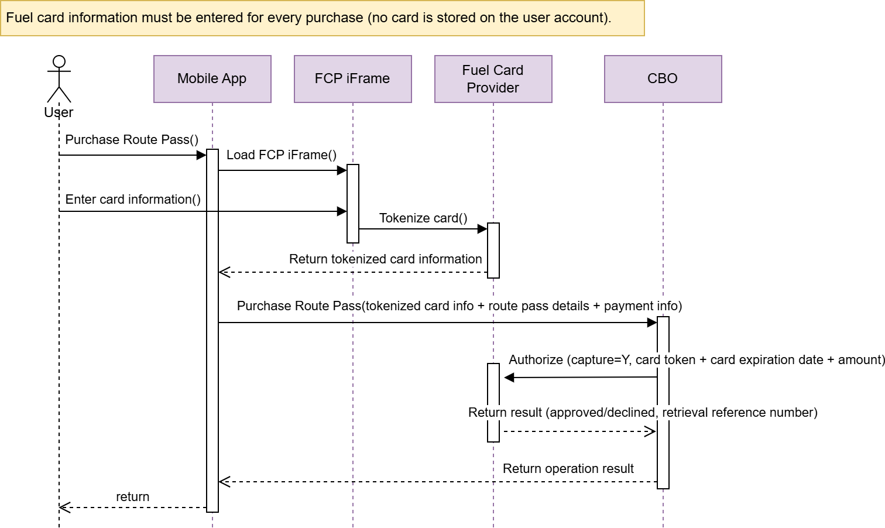
Kuro kortelės informaciją reikia įvesti kiekvienam pirkimui (naudotojo paskyroje kortelė nesaugoma).
Mobilioji programėlė FCP „iFrame“ Kuro kortelės tiekėjas CBO
Naudotojas
Pirkti maršruto bilietą() Įkelti FCP „iFrame“()
Įvesti kortelės informaciją(1) Žetonizuoti kortelę()
Pateikti žetonizuotos kortelės informaciją
Pirkti maršruto bilietą(žetonizuotos kortelės informacija + maršruto bilieto duomenys + mokėjimo informacija)
Autorizuoti(nurašymas=Y, kortelės žetonas + kortelės galiojimo pabaigos data + suma)
Pateikti rezultatą (patvirtinta / atmesta, nuorodos numerio gavimas)
Pateikti operacijos rezultatą

Kuro kortelės registracija kaip mokėjimo būdas registruotiems naudotojams

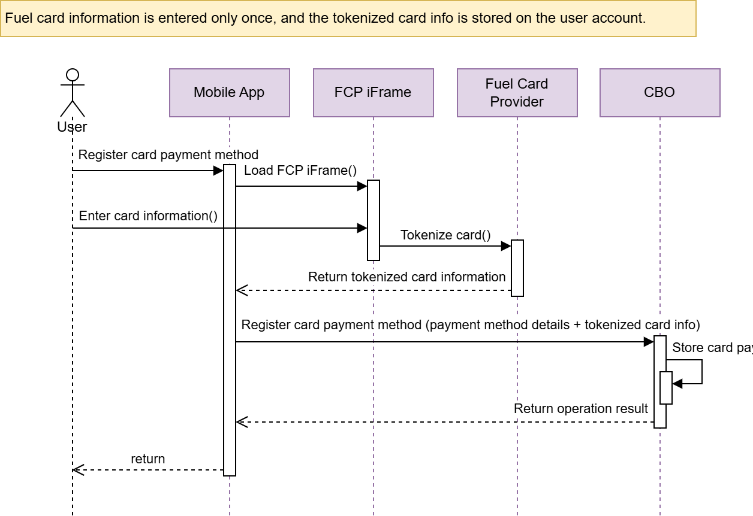

Kuro kortelės informacija įvedama tik vieną kartą, o žetonizuotos kortelės informacija saugoma naudotojo paskyroje.
Mobilioji programėlė FCP „iFrame“ Kuro kortelės tiekėjas CBO
Naudotojas
Registruoti mokėjimo kortele būdą Įkelti FCP „iFrame“()
Įvesti kortelės informaciją(1) Žetonizuoti kortelę()
Pateikti žetonizuotos kortelės informaciją
Registruoti mokėjimo kortele būdą (mokėjimo būdo informacija + žetonizuotos kortelės informacija)
Saugoti kortelės /.../
Pateikti operacijos rezultatą
pateikti

Registruoto naudotojo, turinčio atidėto mokėjimo sąskaitą, maršruto bilieto apmokėjimas

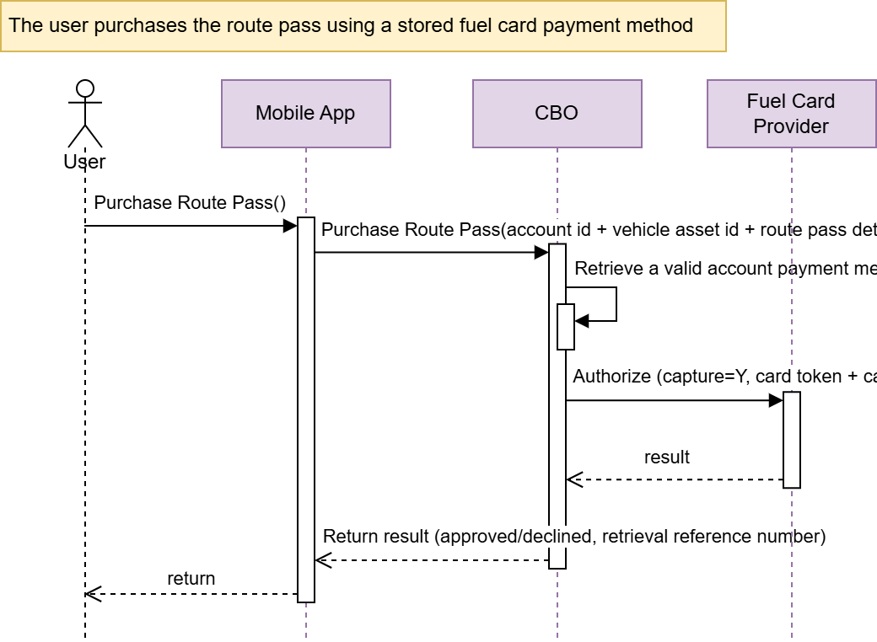

Naudotojas perka maršruto bilietą, naudodamas išsaugotą mokėjimo kuro kortelę būdą.
Mobilioji programėlė CBO Kuro kortelės tiekėjas
Naudotojas
Pirkti maršruto bilietą() Pirkti maršruto bilietą(sąskaitos ID + transporto priemonės ID + maršruto bilieto duomenys)
Išgauti tinkamą sąskaitos apmokėjimo būdą
Autorizuoti (nuskaitymas=Y, kortelės žetonas + /.../
rezultatas
Pateikti rezultatą (patvirtinta / atmesta, išgavimo nuorodos numeris)
pateikti

Registruoto naudotojo, turinčio atidėto mokėjimo sąskaitą, kelionės pradžia – mokesčio rezervavimas

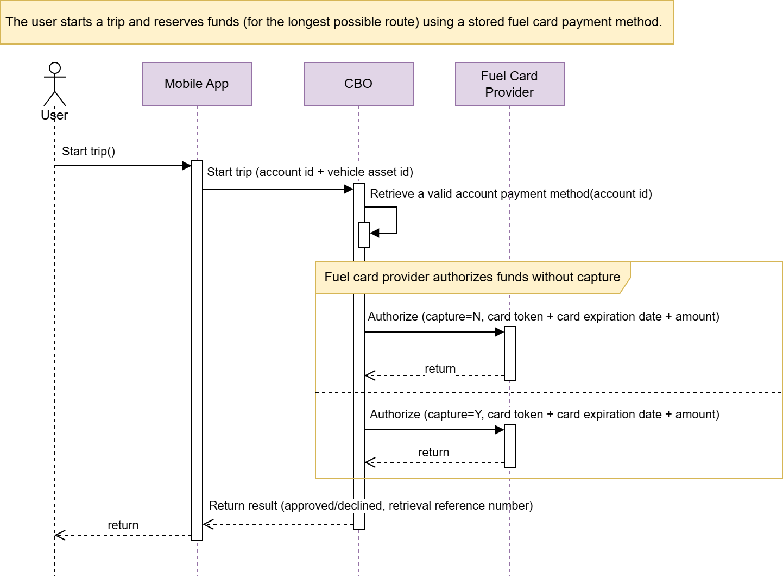
Naudotojas pradeda kelionę ir rezervuoja lėšas (ilgiausiam galimam maršrutui) naudodamas išsaugotą mokėjimo kuro kortelę būdą
Mobilioji programėlė CBO Kuro kortelės tiekėjas
Naudotojas
Kelionės pradžia() Kelionės pradžia (sąskaitos ID + transporto priemonės ID)
Rasti galiojantį sąskaitos mokėjimo būdą (sąskaitos ID)
Kuro kortelės tiekėjas autorizuoja lėšas be nuskaitymo
Autorizuoti (nuskaitymas=N, kortelės žetonas + kortelės galiojimo pabaigos data + suma)
pateikti
Autorizuoti (nuskaitymas=Y, kortelės žetonas + kortelės galiojimo pabaigos data + suma)
pateikti
Pateikti rezultatą (patvirtinta / atmesta, gavimo nuorodos numeris)
pateikti

Registruoto naudotojo, turinčio atidėto mokėjimo sąskaitą, kelionės pabaiga

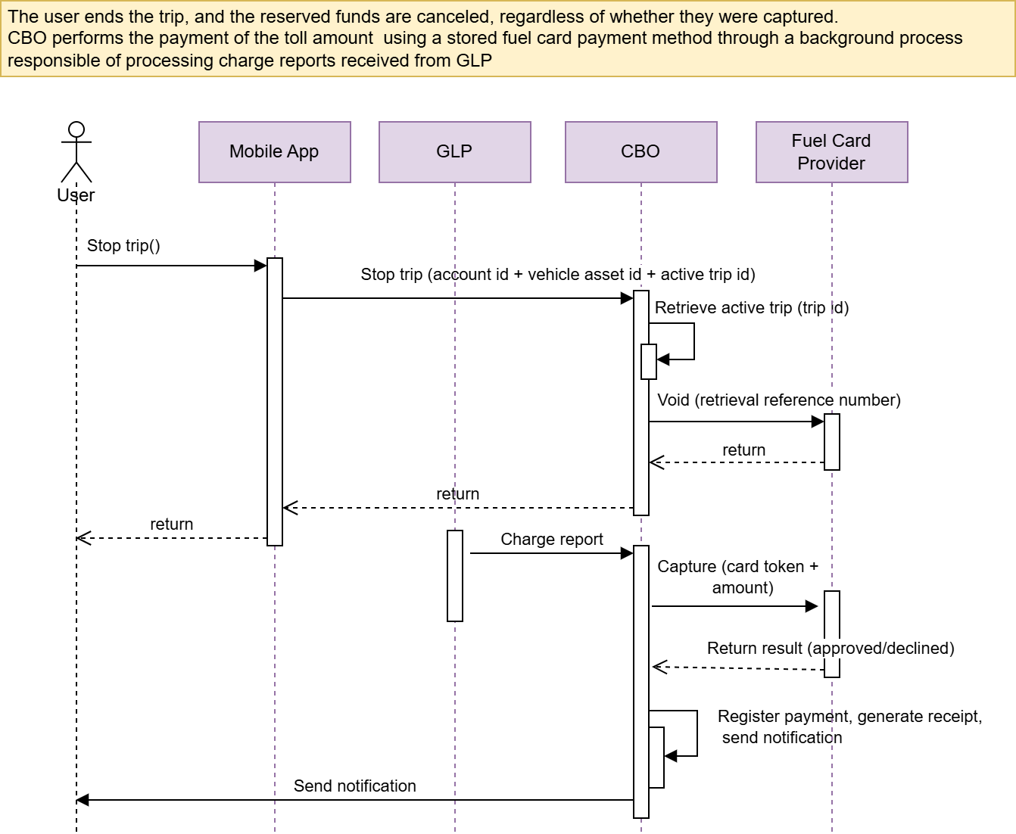
Naudotojas užbaigia kelionę, o rezervuotos lėšos anuliuojamos, nepriklausomai nuo to, ar jos buvo nurašytos. CBO sumoka visą sumą taikant išsaugotą mokėjimo kuro kortele būdą pagal pagrindinį procesą, kurio metu apdorojamos iš GLP gautos mokesčio ataskaitos.
Mobilioji programėlė GLP CBO Kuro kortelių tiekėjas
Naudotojas
Kelionės pabaiga() Kelionės pradžia (sąskaitos ID + transporto priemonės ID + aktyvios kelionės ID)
Rasti aktyvią kelionę (kelionės ID)
Anuliuoti (gautos informacijos nuorodos numeris)
pateikti pateikti pateikti
Mokesčio ataskaita
Nuskaitymas (kortelės žetonas + suma)
Pateikti rezultatą (patvirtinta / atmesta)
Registruoti mokėjimą, sukurti kvitą, siųsti pranešimą
Siųsti pranešimą

- DOKUMENTO PABAIGA -

